Самостоятельная работа №8

Тема: функции в языке С.

Задание №1

Постановка задачи: Напишите программу, которая позволяет сгенерировать:

(1) k случайных целых чисел, лежащих в диапазоне от -10 до A включительно. Значения переменных k и A вводятся с клавиатуры;

(2) k случайных целых числа, лежащих в диапазоне от a до b. Значения переменных k, a и b вводятся с клавиатуры;

(3) k случайных вещественных чисел n (0<n<с), где k - натуральное число.

Значения переменных k и с вводятся с клавиатуры.

Математическая модель: Введение чисел и последовательное выполнение команд в зависимости от введенного числа.

Список идентификаторов:

|  |  |  |
| --- | --- | --- |
| Имя | Тип | Смысл |
| i | int | Номер диапазона |
| a | int | Правая граница в 1-ом диапазоне, левая – во 2-ом |
| c | int | Правая граница 2-ого и 3-ого диапазонов |
| k | int | Количество случайных чисел |
| min | const int | Аргумент функции, минимальный элемент диапазона |
| max | const int | Аргумент функции, максимальный элемент диапазона |

Код программы:

#include<stdio.h>

int RandNum(const int min, const int max) {

return rand() % (max - min + 1) + min;

}

int main(){

int i;

srand(time(NULL));

printf("1 - диапазон [-10, A]\n");

printf("2 - диапазон [a, b]\n");

printf("3 - диапазон [0, c]\n");

printf("Введите число от 1 до 3: ");

scanf("%d", &i);

int a, c, k;

printf("Введите количество случайных чисел: ");

scanf("%d", &k);

switch(i){

case 1:

printf("Введите правую границу диапазона: ");

scanf("%d", &a);

for (k; k>0; k--) {

printf("%d ", RandNum(-10, a));

}

break;

case 2:

printf("Введите границы диапазона: ");

scanf("%d %d", &a, &c);

for (k; k>0; k--) {

printf("%d ", RandNum(a, c));

}

break;

case 3:

printf("Введите правую границу диапазона: ");

scanf("%d", &c);

for (k; k>0; k--) {

printf("%d ", RandNum(1, c-1));

}

break;

}

}

Результат работы программы:

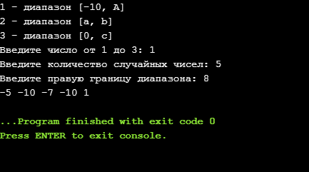

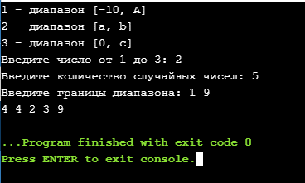

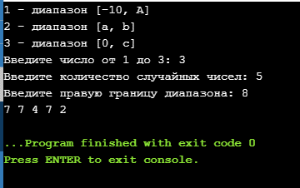

Задание №2

Постановка задачи: Промоделируйте бросание каждым из двух игроков трёх игральных кубиков (по правилам игры каждый из участников может "выбрасывать" только числа в диапазоне от 1 до 6). Определите, кто из игроков получил большую сумму очков.

Математическая модель: Обращение к функции, которая выдает рандомные числа в диапазоне от 1 до 6 и суммирует их. В основной части сравниваются суммы и выводится максимальное.

Список идентификаторов:

|  |  |  |
| --- | --- | --- |
| Имя | Тип | Смысл |
| a | int | Сумма цифр первого игрока |
| b | int | Сумма цифр второго игрока |
| a1 | int | Случайное число |
| s1 | int | Сумма цифр бросков |
| m | int | Количество бросков |

Код программы:

#include<stdio.h>

int RandNum(const int min, const int max) {

int a1, s1=0, m=3;

for (m; m>0; m--) {

a1=rand() % (max - min + 1) + min;

s1+=a1;

printf("%d ", a1);

}

return s1;

}

int main(){

int a, b;

srand(time(NULL));

printf(" Цифры первого игрока: ");

a=RandNum(1, 6);

printf("\n");

printf(" Цифры второго игрока: ");

b=RandNum(1, 6);

printf("\n");

if (a>b) {

printf(" Выиграл первый!\n");

}

else { if (a!=b) {

printf(" Выиграл второй!\n");

}

else {

printf(" Ничья!\n");

}

}

}

Результат работы программы:

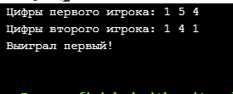

Задание №3

Постановка задачи:

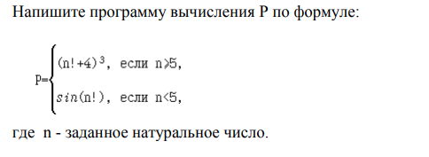

Математическая модель: вычисление факториала в функции с помощью цикла, возврат факториала числа. Вычисление функции в зависимости от введенного числа.

Список идентификаторов:

|  |  |  |
| --- | --- | --- |
| Имя | Тип | Смысл |
| n | long int | Вводимое число |
| a | long int | Значение функции, при n>=5 |
| k | long int | Факториал числа |
| z | float | Значение функции, при n<5 |
| m | long int | Аргумент функции, равен n |
| t | long int | Факториал числа |
| c | long int | Вспомогательная переменная для вычисления факториала |

Код программы:

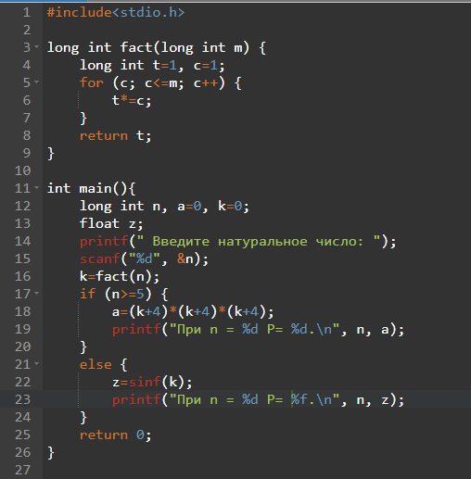

Результат работы программы:

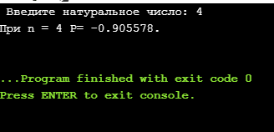

Задание №4

Постановка задачи: Промоделируйте выбор одной карты из полного набора игральных карт, включающего 4 масти ("пики", "трефы", "бубны" и "черви") и по 9 достоинств карт в каждой масти ("6", "7", "8", "9", "10", "валет", "дама", "король", "туз"). Определите достоинство выбранной игральной карты и еѐ масть (например, "Король пик").

Список идентификаторов:

|  |  |  |
| --- | --- | --- |
| Имя | Тип | Смысл |
| i | int | Случайное число, сначала для масти, потом для достоинства карты |
| min | const int | Минимальное значение диапазона |
| max | const int | Максимальное значение диапазона |

Код программы:

#include<stdio.h>

int RandNum(const int min, const int max) {

return rand() % (max - min + 1) + min;

}

int main(){

srand(time(NULL));

int i=RandNum(6, 14);

switch(i) {

case 6:

printf("%d ", i);

break;

case 7:

printf("%d ", i);

break;

case 8:

printf("%d ", i);

break;

case 9:

printf("%d ", i);

break;

case 10:

printf("%d ", i);

break;

case 11:

printf("Валет ");

break;

case 12:

printf("Дама ");

break;

case 13:

printf("Король ");

break;

case 14:

printf("Туз ");

break;

}

i=RandNum(1, 4);

switch(i) {

case 1:

printf("пик\n");

break;

case 2:

printf("треф\n");

break;

case 3:

printf("бубен\n");

break;

case 4:

printf("черв\n");

break;

}

}

Результат работы программы:

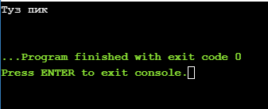

Задание №6

Постановка задачи:

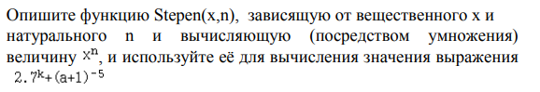

Список идентификаторов:

|  |  |  |
| --- | --- | --- |
| Имя | Тип | Смысл |
| k | int | Степень первого слагаемого |
| a | float | Основание степени второго слагаемого |
| l | float | Сумма |
| x | float | Основание степени второго слагаемого |
| n | int | Степень первого слагаемого |

Код программы:

#include<stdio.h>

float Stepen(float x, int n) {

if (n>=0){

if (n==0) {

return 1;

}

else {

n--;

return x*Stepen(x, n);

}

}

else {

if (n==0) {

return 1;

}

else {

n++;

return (1/x)*Stepen(x, n);

}

}

}

int main(){

int k;

float a;

printf("Введите значения k и a: ");

scanf("%d %f", &k, &a);

float l=Stepen(2.7, k)+Stepen(a+1, -5);

printf("Значение выражения: %f\n", l);

return 0;

}

Результат работы программы:

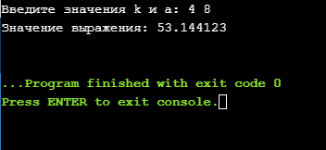

Задание №7

Постановка задачи: Пусть процедура MaxMin(x,y) присваивает параметру x большее из вещественных чисел x и y, а параметру y - меньшее. Опишите данную процедуру и используйте еѐ для перераспределения значений вещественных переменных a, b и c так, чтобы выполнилось a<b<c.

Список идентификаторов:

|  |  |  |
| --- | --- | --- |
| Имя | Тип | Смысл |
| a | int | Первое вводимое число |
| b | int | Второе вводимое число |
| c | int | Третье вводимое число |
| x | int* | Указатель на первый аргумент |
| y | int* | Указатель на второй аргумент |
| k | int | Вспомогательная переменная для обмена |

Код программы:

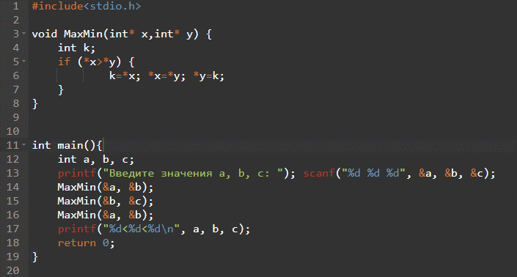

Результат работы программы:

